调课申请操作指南

调课流程

教师调课操作
- 登陆新教务系统教师端
- 选择调课申请
- 进入调课申请页面，点击新增调课申请
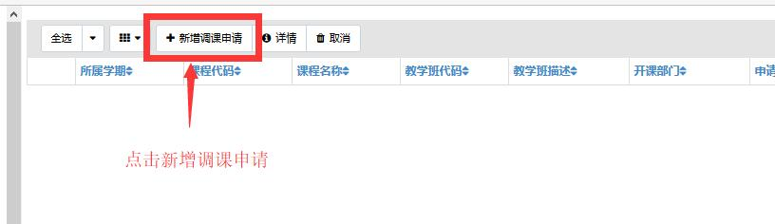
- 选择要调课的教学班，点击申请调课
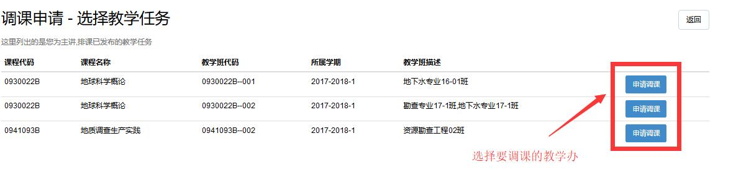
- 填写申请理由，选择要调停课的具体时间，并进行选择调停课操作
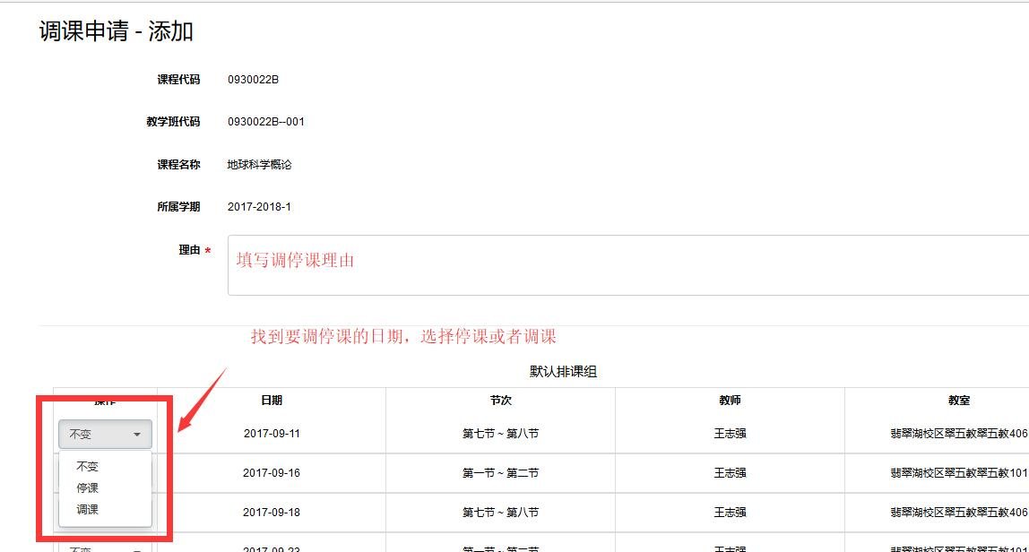
- 根据提示，填写补课的日期、节次、教师、教室
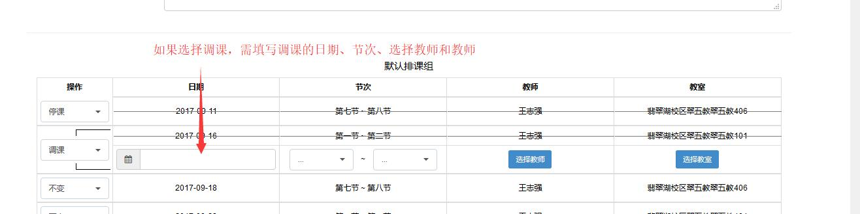
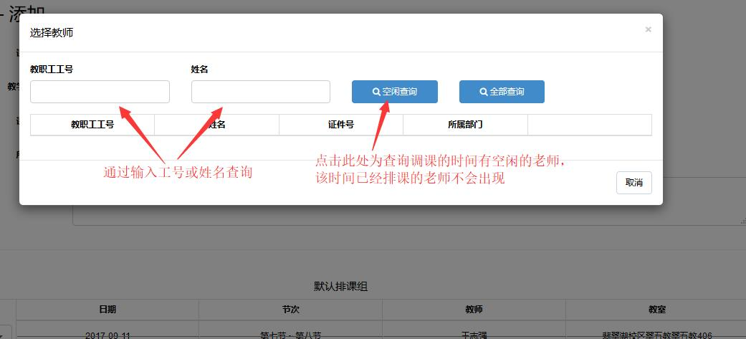
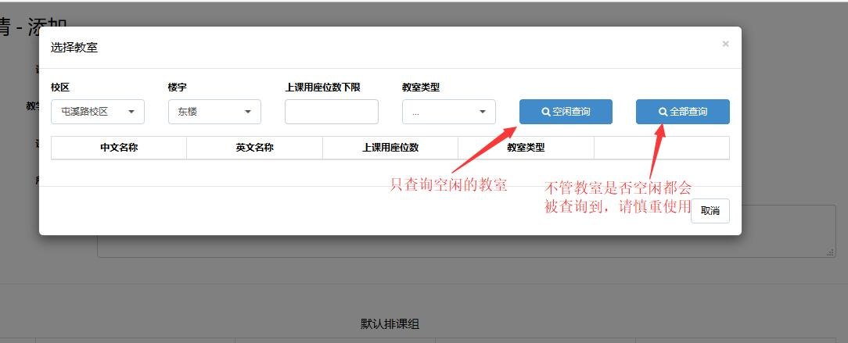
- 页面最下方，可以添加上课
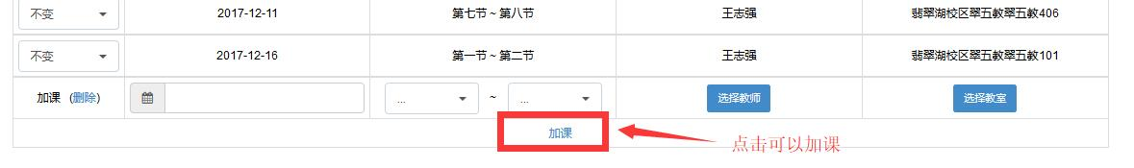
- 点击提交，完成申请。提交后可以选中已提交的申请点击取消按钮，取消申请，但如果该申请已经被审核了，就不能取消了

审核说明
- 管理端开课部门、注册中心管理员通过排课管理-调课申请审核进入审核页面，在操作列点击操作链接进入审核页面，
- 查看具体调课信息，如果教师选中的教室不能借出使用，可以通过页面上的清除和选择教室重新为加课或调课安排教室
- 选择是否审核通过，如果选否，需要在备注中填写不通过理由
- 开课部门审核后注册中心审核，如果都通过，那么调课的信息会直接在学生、教师的课表信息中体现，如果有一个部门不通过，则直接关闭申请流程。关闭的申请管理员可以在排课管理-调课申请管理菜单查询，申请的教师可以在自己的调课申请页面看到。

